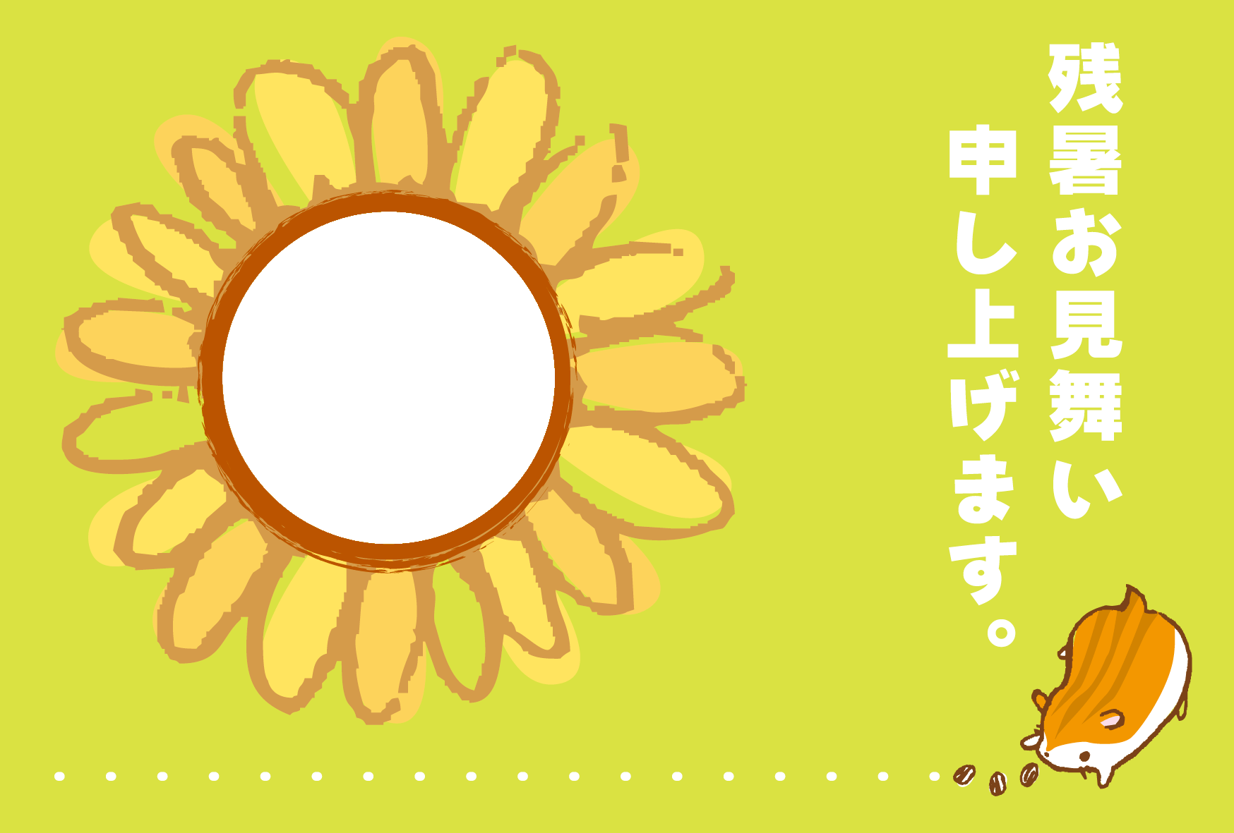

写真を入れて

テキストボックスを右クリック→[順序]→[最背面へ移動]するとひまわりの中に写真が入ります。

コメントを入れてね。